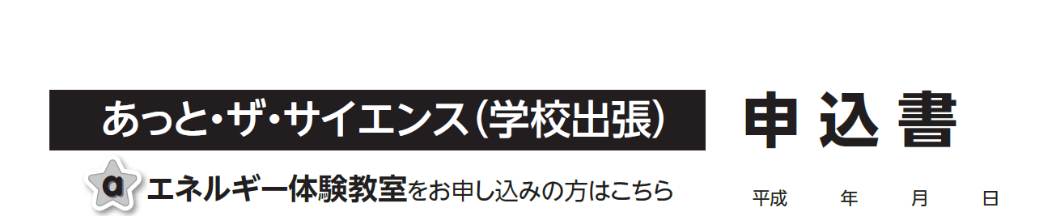
令和 年 月 日

（フリガナ）
①学校名・学年
（フリガナ）
②申込者氏名
③住 所  （会 場） | 〒
④電話番号 | □固定： □携帯：  □電話 □電話  日中のご連絡が取りやすい方にを入れて下さい。
⑤FAX番号
⑥開催目的
⑦開催希望日時 | （第１希望）令和 年 月 日（ ） : ～ :
 | （第２希望）令和 年 月 日（ ） : ～ :
 | （第３希望）令和 年 月 日（ ） : ～ :
⑧希望実験
⑨学年・人数
⑩そ の 他
（質問など）
